# Instalación y configuración de WordPress

En este caso la página se registrará en un servidor local, por lo tanto como requisito necesitamos tener XAMPP o WAMP instalado.

Después requerimos descargar WordPress de la siguiente página:

<https://es.wordpress.org>

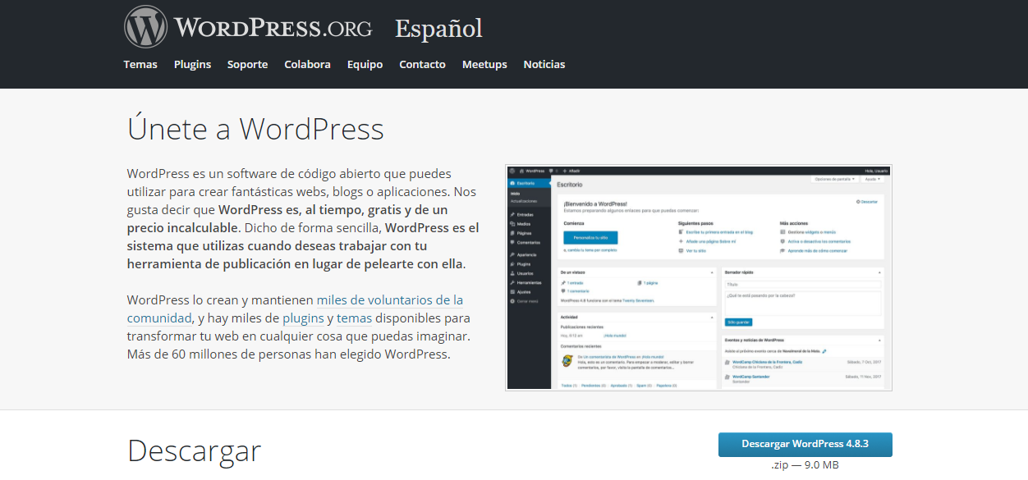

Una vez descargado procedemos a montarlo en el servidor:

Primero hay que buscar la carpeta donde está instalado el servidor:

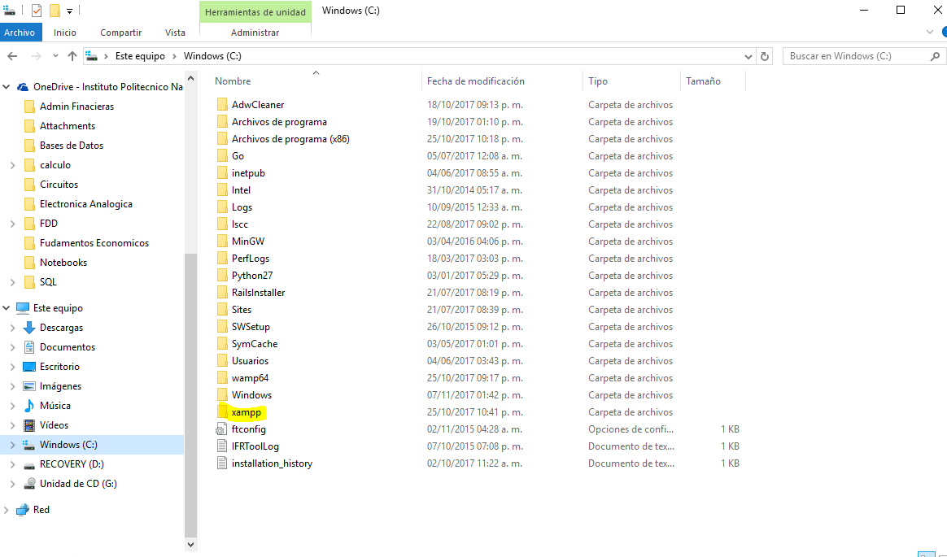

Dentro de esa carpeta localizamos la carpeta llamada htdocs

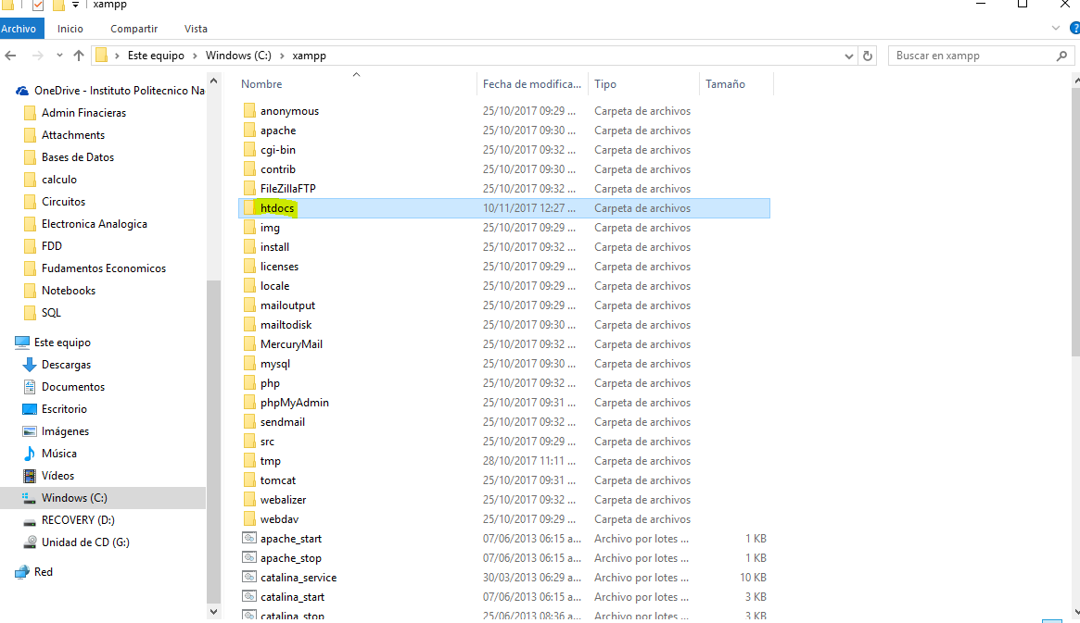

Y dentro de esa carpeta copiamos los archivos que descargamos:

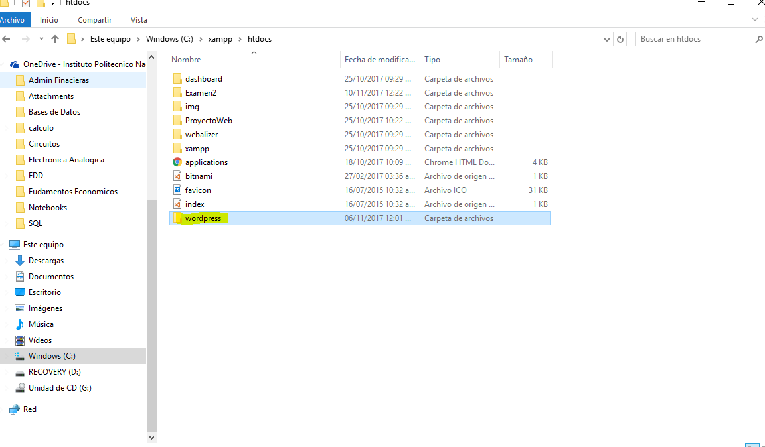

Iniciamos el servidor:

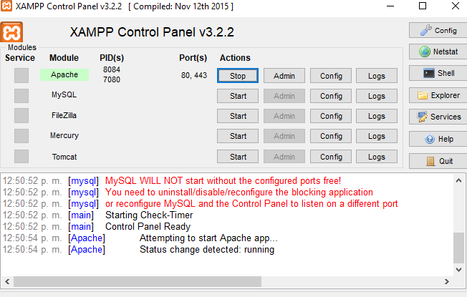

Después de ello en un navegador web ingresamos la siguiente dirección:

<http://localhost/wordpress/wp-admin/setup-config.php>

Y si todo ha ido bien nos saldrá la siguiente pantalla.

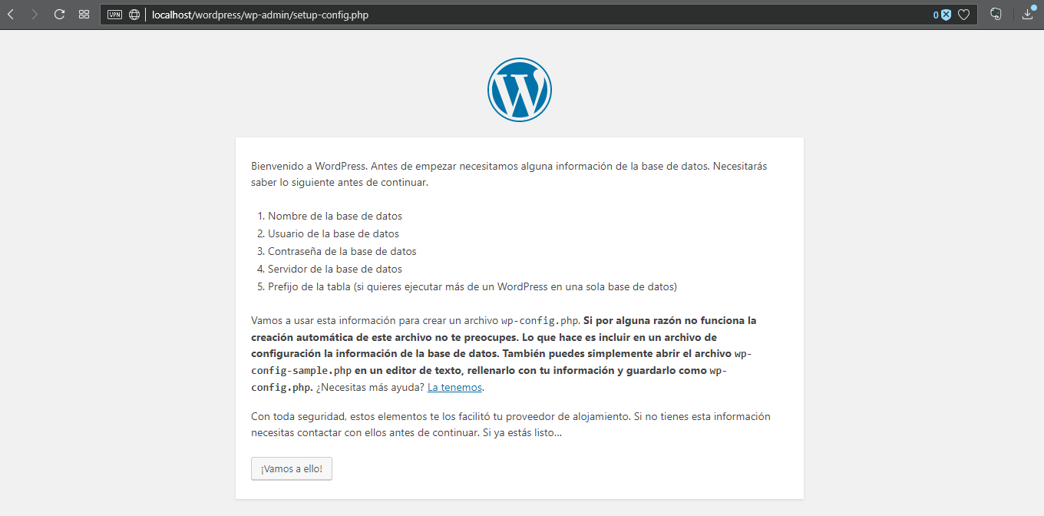Hasta este punto la instalación ha concluido, ahora pasaremos a la configuración.

Antes de continuar necesitamos crear la base de datos con la que WordPress va a trabajar, y para esos utilizaremos phpMyAdmin

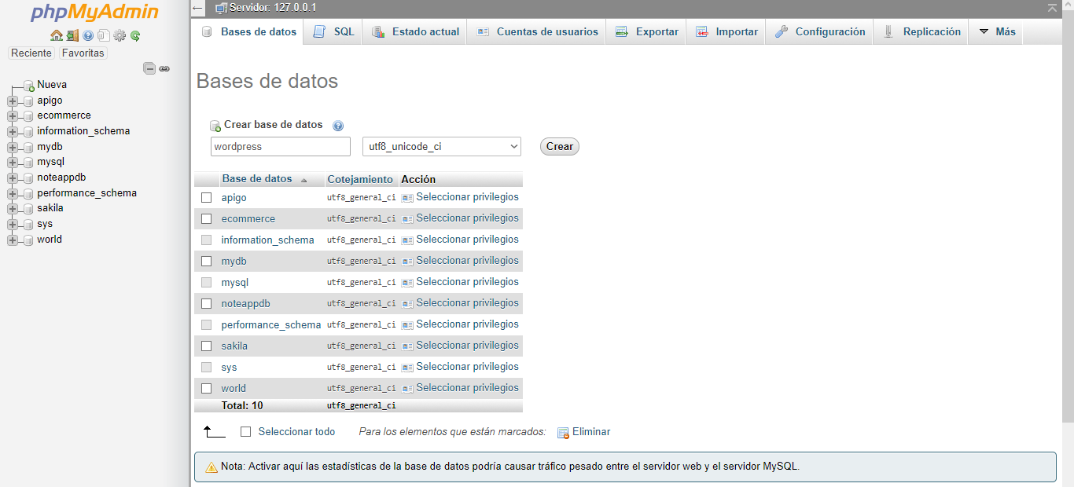

Después en la siguiente ventana tenemos que poner el nombre de nuestra base de datos y las credenciales correspondientes del servidor de base de datos.

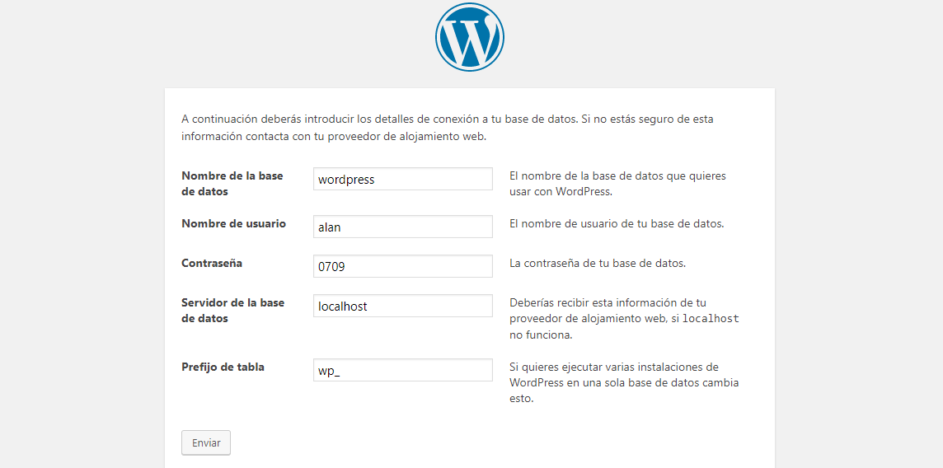

Ingresamos nuestros datos y antes de continuar requerimos editar un archivo para la correcta conexión, el archivo es wp-config-sample

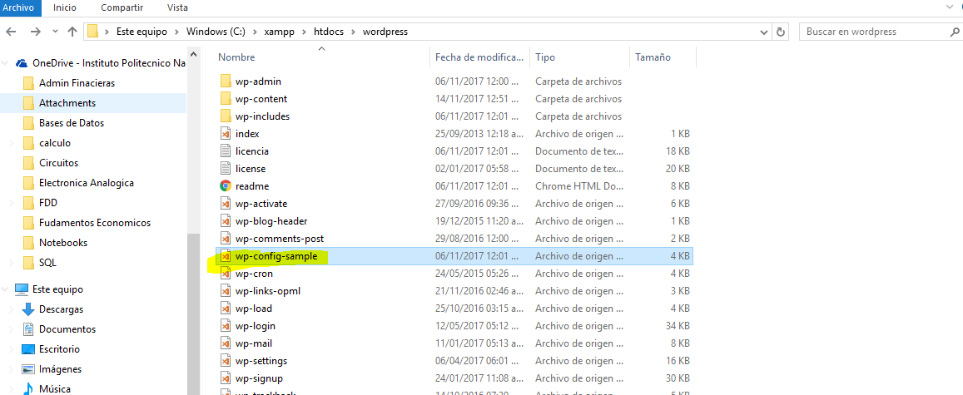

Lo editamos con los mismos datos que pusimos anteriormente en la página:

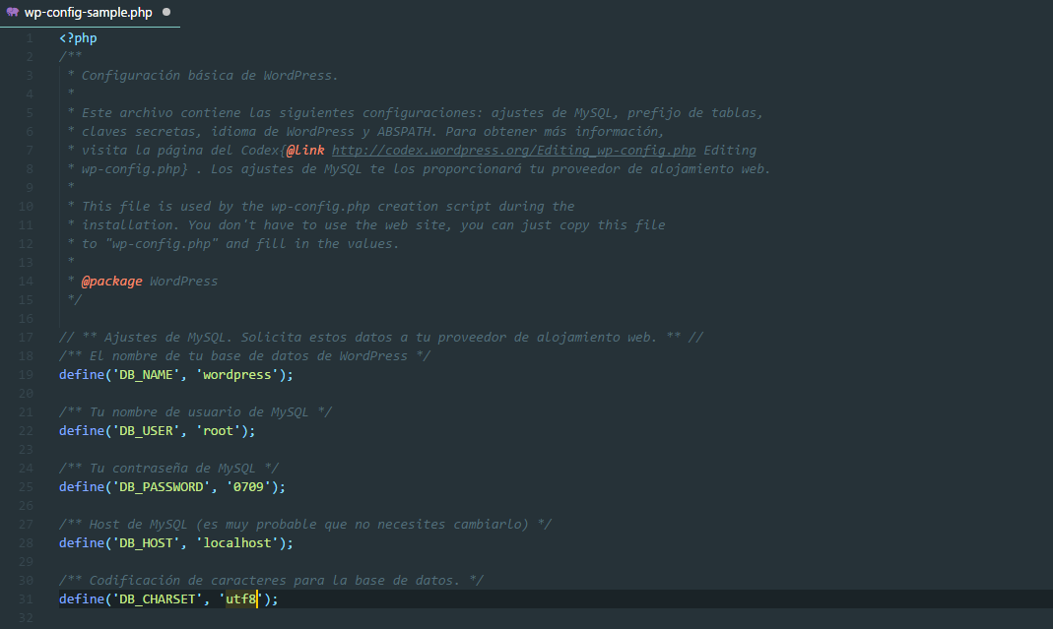

Y lo guardamos como un nuevo archivo, pero esa vez con el nombre wp-config.php

Si todo ha ido bien al continuar nos saldrá la siguiente página:

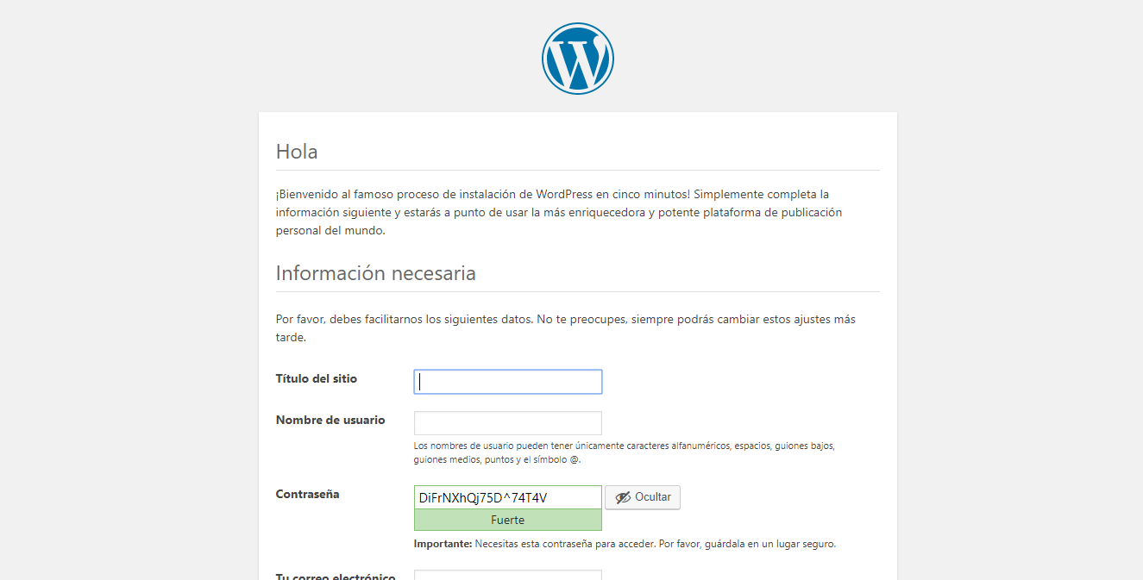

Y llenamos los datos del formulario y continuamos, hay que esperar un momento a que se termine de instalar y configurar:

Nos mandara un mensaje de confirmación y ya podemos iniciar sesión con las credenciales que elegimos en la siguiente página de inicio de sesión.

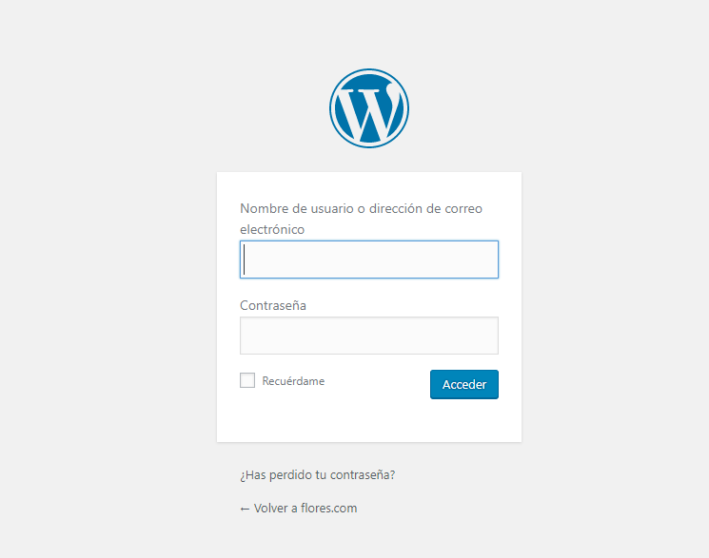

Iniciamos

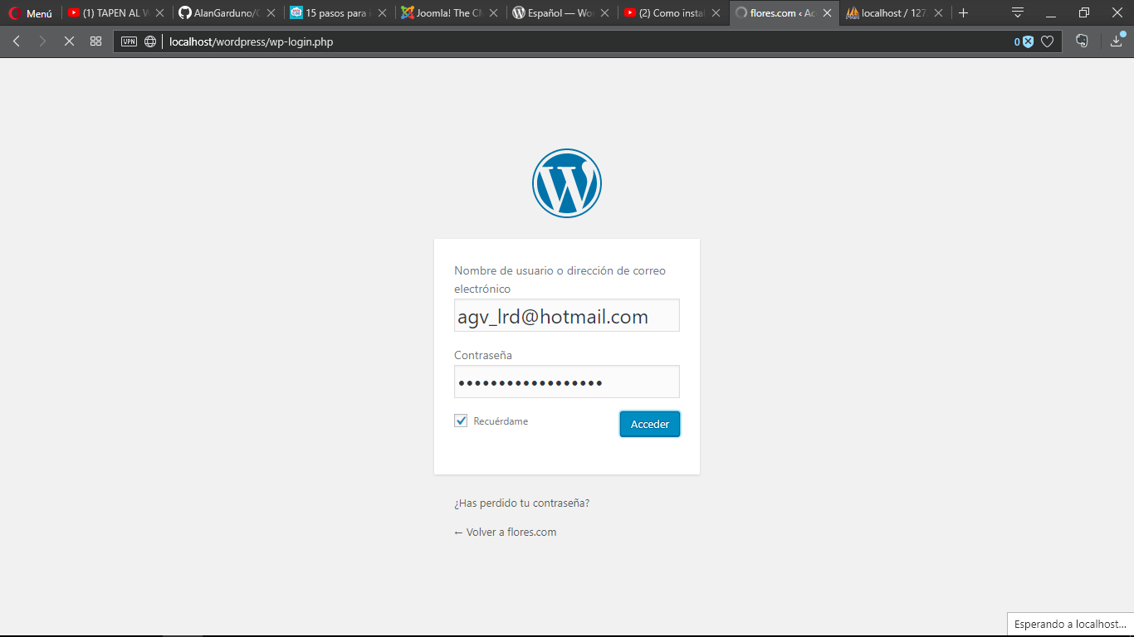

Y nos mostrara el panel de control de WordPress

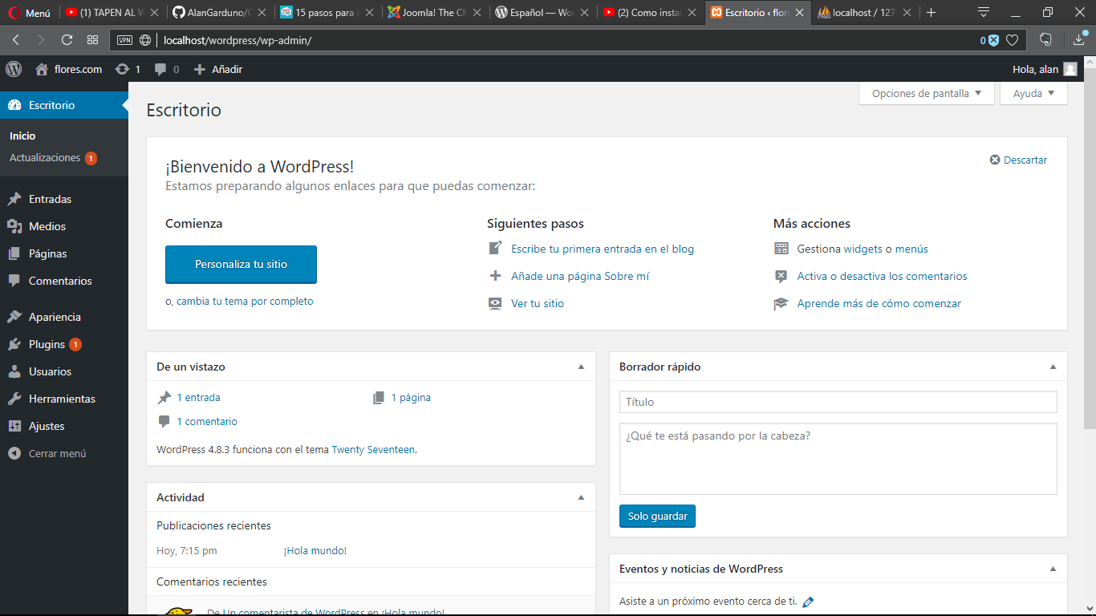

Procederemos a subir una página web dentro de WordPress:

Nos iremos al menú de entradas:

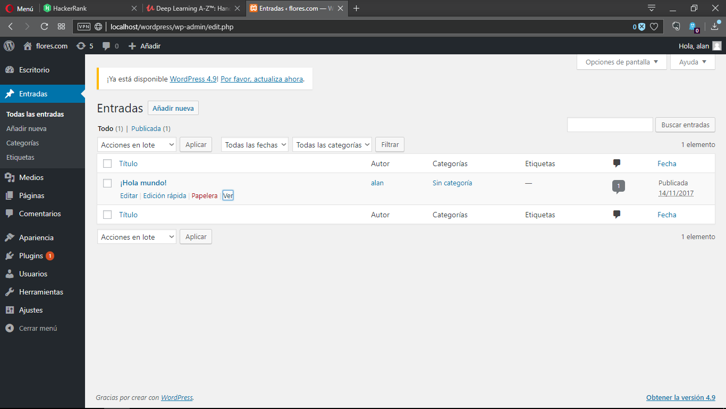

Y añadiremos una entrada nueva:

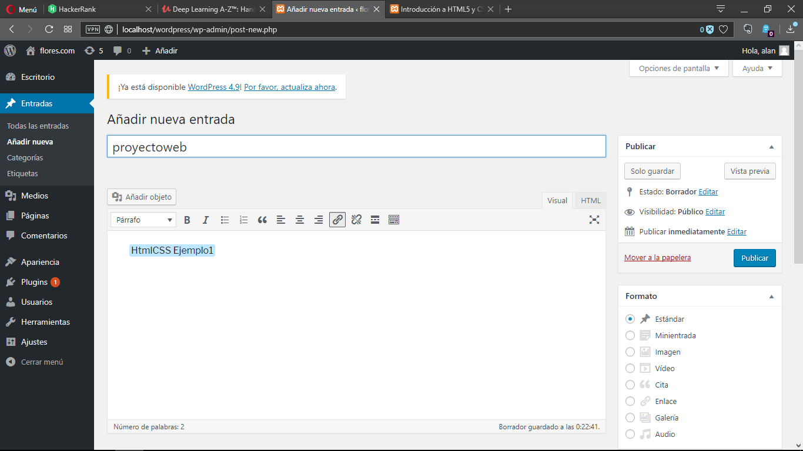

Posteriormente agregamos los archivos de proyecto.

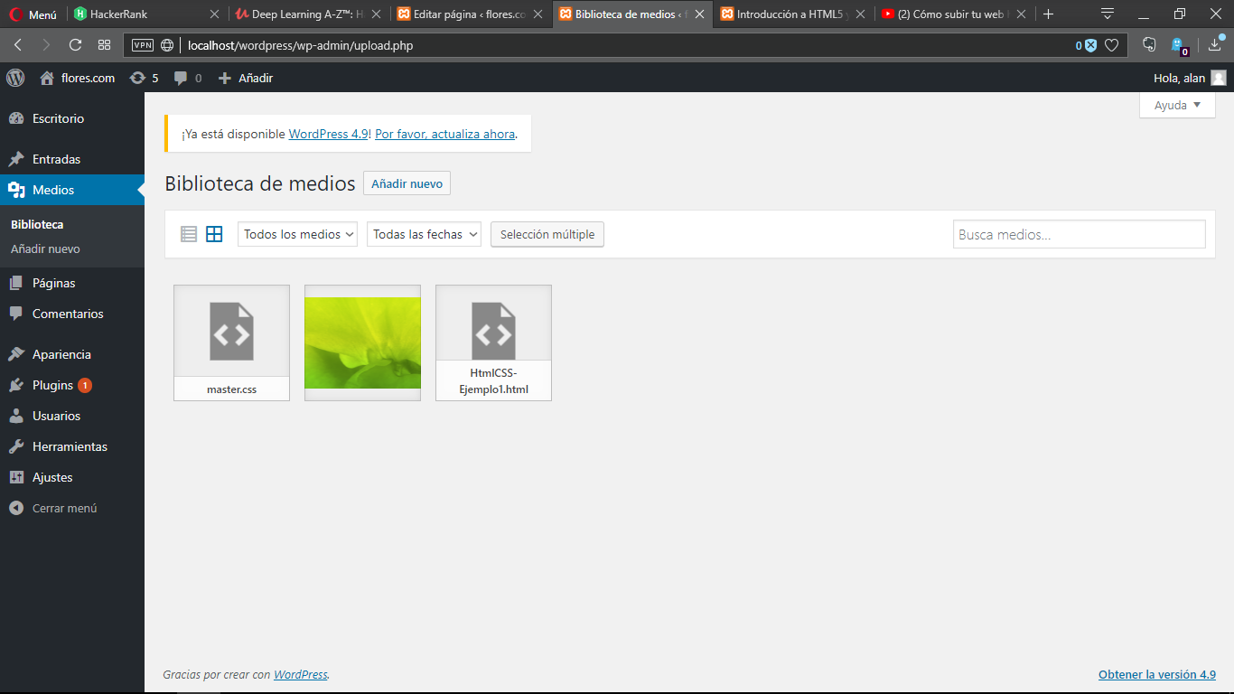

Una vez agregados los archivos a la entrada

Revisamos las entradas y verificamos:

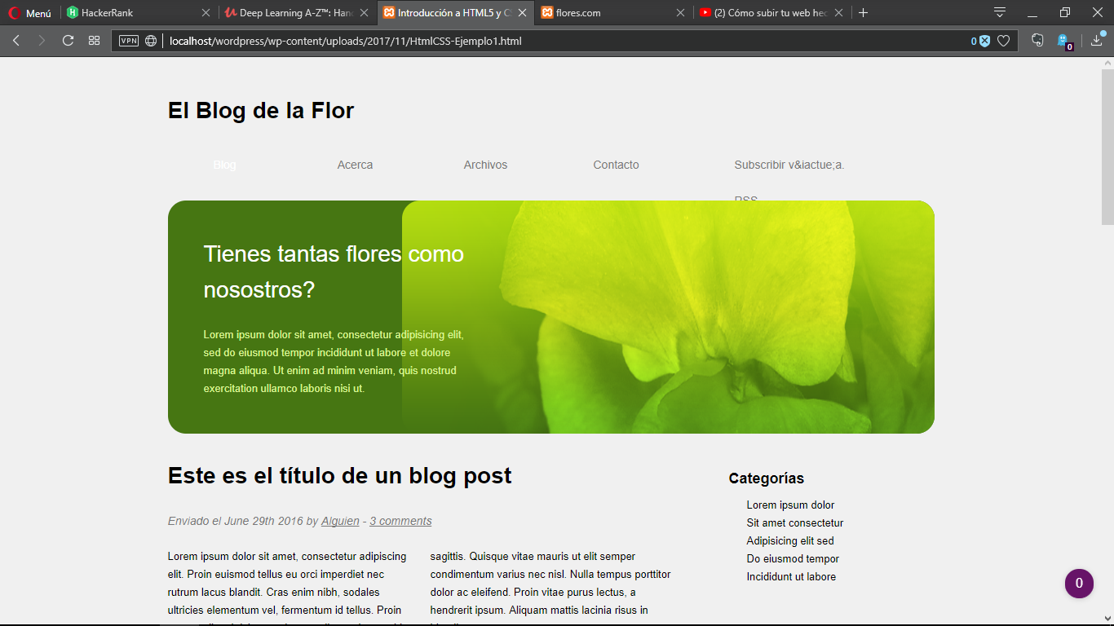

Listo.

Ahora que pasa si usamos el gestor de contenido y cambiamos el nombre de archivo de una página:

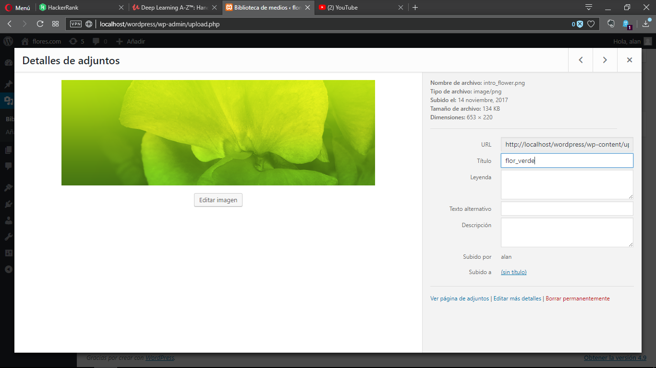

Como se observa no es posible cambiar el nombre de un archivo que ya se encuentra en el servidor.